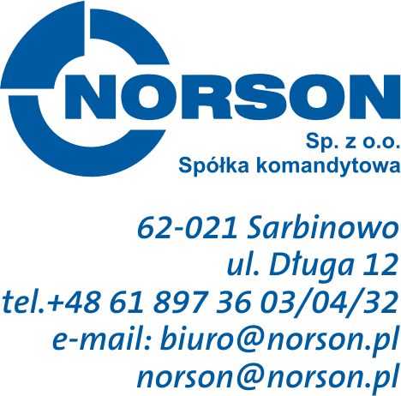

KRAJOWA DEKLARACJA WŁAŚCIWOŚCI UŻYTKOWYCH nr 47/2026

1.Nazwa i nazwa handlowa wyrobu budowlanego:
Włazy /wpusty kanalizacyjne na rurę 425 mm, teleskopy z włazem/wpustem kanalizacyjnym klasy A15, B125, D400 (materiał włazów/wpustów: żeliwo szare lub sferoidalne w zależności od klasy obciążenia, materiał korpusu: żeliwo szare lub sferoidalne w zależności od klasy obciążenia).

- Oznaczenie typu wyrobu budowlanego:

Włazy/wpusty kanalizacyjne na rurę: DN 425 mm klasy A15, B125, D400.
Zamierzone zastosowanie lub zastosowania wyrobu budowlanego:
Zwieńczenie studzienek inspekcyjnych do nawierzchni dla ruchu pieszego i kołowego.

- Nazwa i adres siedziby producenta oraz miejsce produkcji wyrobu:

Norson Sp. z o.o. Sp. Komandytowa
Sarbinowo, ul. Długa 12
62-021 Paczkowo

- W stosownych przypadkach nazwa i adres kontaktowy upoważnionego przedstawiciela, którego pełnomocnictwo obejmuje zadania określone w art. 12 ust. 2: nie dotyczy.

- System lub systemy oceny i weryfikacji stałości właściwości użytkowych wyrobu budowlanego określone w załączniku rozporządzenia:
Klasa A15, B125, D400 – Krajowy System 1.
- Krajowa specyfikacja techniczna:
7a. Polska Norma wyrobu:
PN-EN 124-2:2015-07 Zwieńczenia wpustów ściekowych i studzienek włazowych do nawierzchni
dla ruchu pieszego i kołowego. Część 2: Zwieńczenia wpustów ściekowych i studzienek włazowych wykonane z żeliwa.
Nazwa akredytowanej jednostki certyfikującej, numer akredytacji i numer krajowego certyfikatu lub nazwa akredytowanego laboratorium: : Sieć Badawcza Łukasiewicz-Krakowski Instytut Technologiczny (PCA – AC 030) – Certyfikat Nr 030-UWB-50/23
7b. Krajowa ocena techniczna:
Nie dotyczy

8. Deklarowane właściwości użytkowe.

Zasadnicze charakterystyki | Właściwości użytkowe | Uwagi
- reakcja na ogień | A1
Nośność:
Powierzchnia nośna korpusu | Pb ≤ 7,5N/mm2
- nośność/badania obciążeniowe klasa A15 | 15kN
- nośność/badania obciążeniowe klasa B125 | 125kN
- nośność/badania obciążeniowe klasa D 400 | 400 kN
- odkształcenie trwałe | ≤ 1mm
Zabezpieczenie pokryw:
Poprzez przykręcenie pokrywy
-klasa A15 | Dwie śruby M 8X20
-klasa B125, klasa D400 | Dwie śruby M12X30
Odporność na poślizg | Zapewnia: wypukłość wzorów
Trwałość:
- nośność: badania obciążeniowe | zgodne
- zabezpieczenie pokrywy | zgodne
-odporność na poślizg | zgodna

9. Właściwości użytkowe określonego powyżej wyrobu są zgodne z wszystkimi wymienionymi
w punkcie 8 deklarowanymi właściwościami użytkowymi. Niniejsza krajowa deklaracja właściwości użytkowych wydana zostaje zgodnie z ustawą z dnia 16 kwietnia 2004 r.
o wyrobach budowlanych, na wyłączną odpowiedzialność producenta.

W imieniu producenta podpisał:
Specjalista ds. jakości
Mirosław Pawłowski

Sarbinowo, 11 marca 2026

